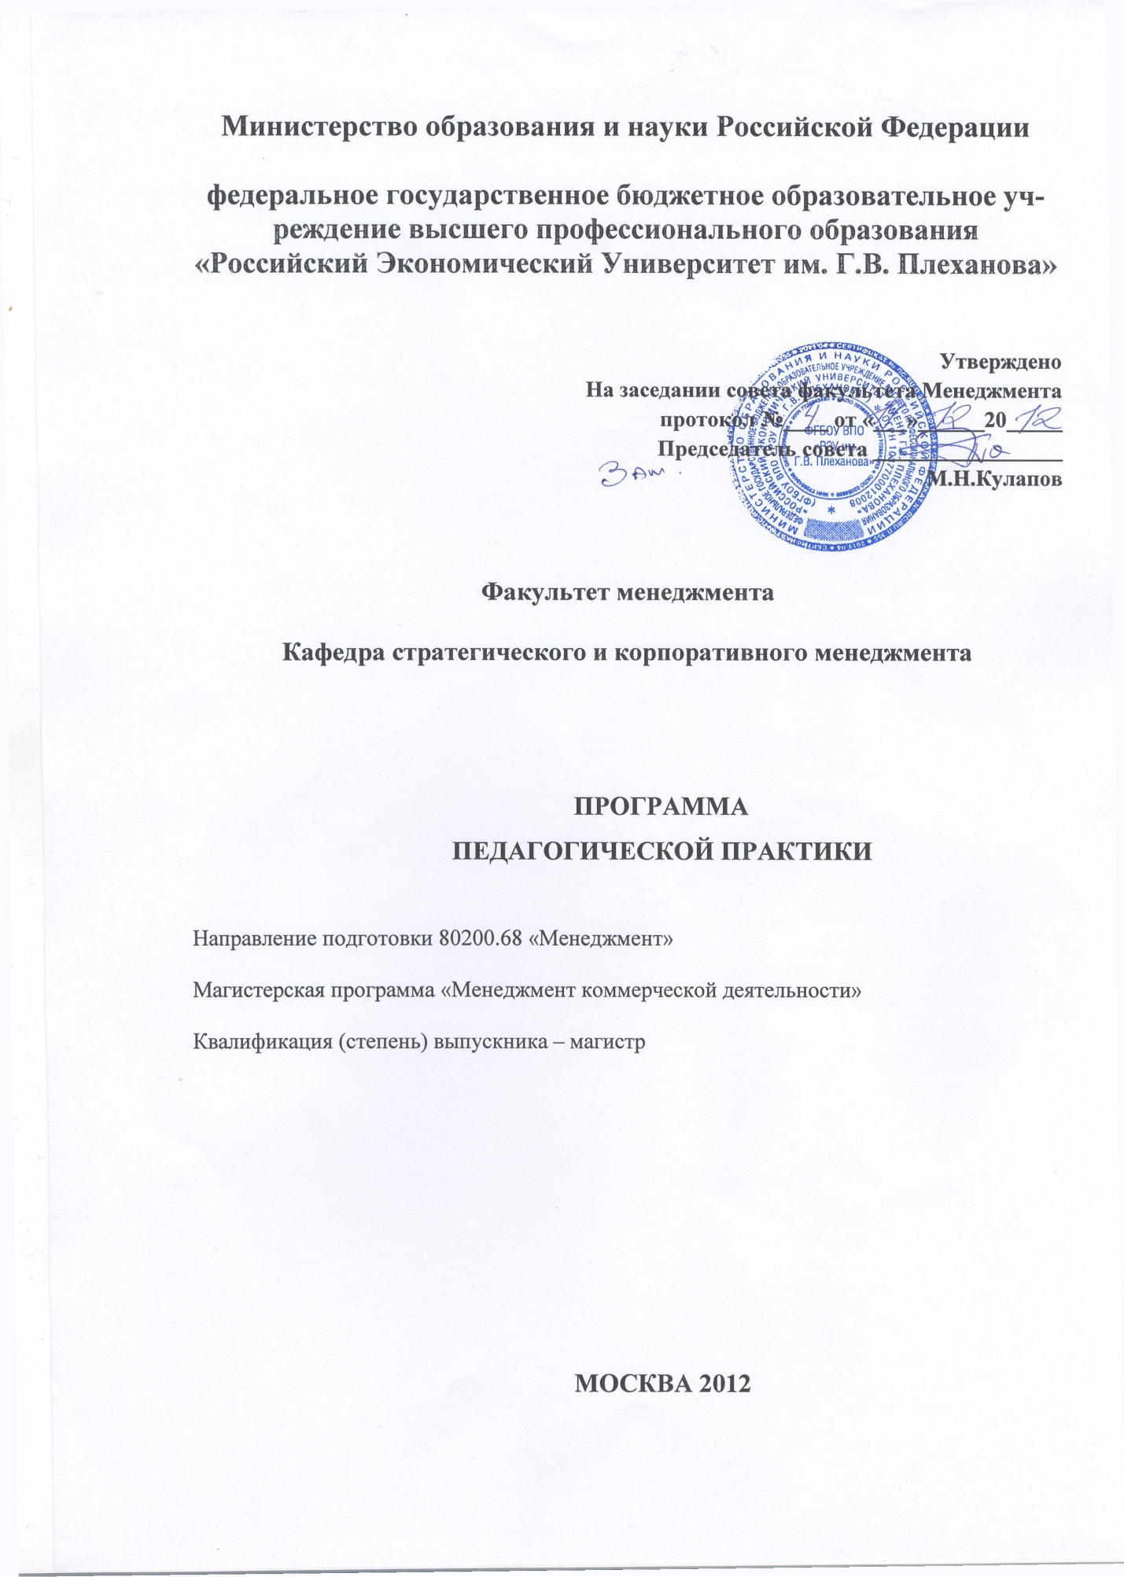

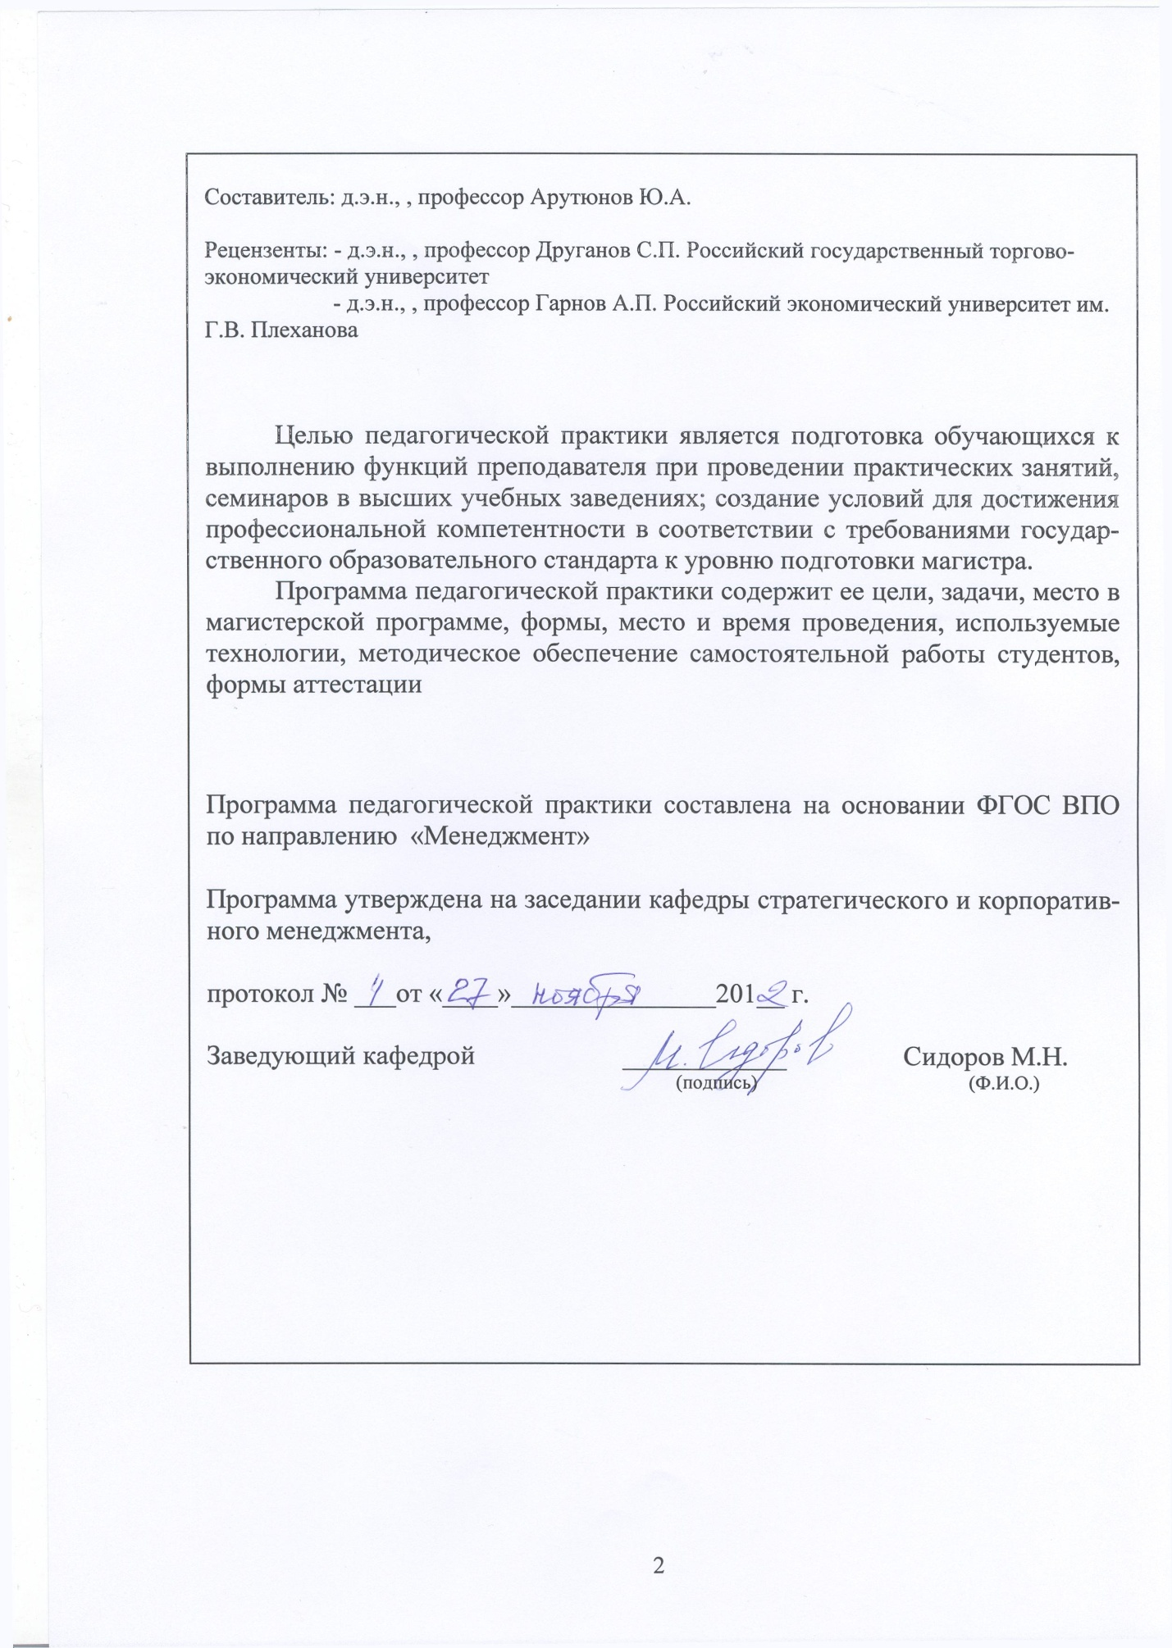

Рабочая программа с дополнениями и изменениями утверждена на заседании кафедры ____________________________________________________,
протокол № ____ от «____» ____________ 201 _ г.

Заведующий кафедрой ________________ ________________
(подпись) (Ф.И.О.)

Одобрено советом факультета дистанционного обучения, протокол № ___ от «___» ____________ 2012 г.

Председатель ________________
(подпись) (Ф.И.О.)

Рабочая программа с дополнениями и изменениями утверждена на заседании кафедры ____________________________________________________,
протокол № ____ от «____» ____________ 201 _ г.

Заведующий кафедрой ________________ ________________
(подпись) (Ф.И.О.)

Одобрено советом факультета _______________________________________, протокол № ____ от «____» __________ 201 _ г.

Председатель ________________ ________________
(подпись) (Ф.И.О.)

Рабочая программа с дополнениями и изменениями утверждена на заседании кафедры ____________________________________________________,
протокол № ____ от «____» ____________ 201 _ г.

Заведующий кафедрой ________________ ________________
(подпись) (Ф.И.О.)

Одобрено советом факультета _______________________________________, протокол № ____ от «____» __________ 201 _ г.

Председатель ________________ ________________
(подпись) (Ф.И.О.)

СОДЕРЖАНИЕ
Организационно-методический раздел | 5
Структура и содержание педагогической практики | 7
Учебно-методическое и информационное обеспечение практики | 8

1. Организационно-методический раздел

Цель и задачи практики
1.Цель педагогической практики: подготовка обучающихся к выполнению функций преподавателя при проведении практических занятий, семинаров в высших учебных заведениях; создание условий для достижения профессиональной компетентности в соответствии с требованиями государственного образовательного стандарта к уровню подготовки магистра.

2. Учебные задачи педагогической практики:
- применение теоретических знаний по экономическим и управленческим дисциплинам, полученных в процессе обучения в бакалавриате;
- закрепление практических навыков анализа экономических задач и принятия управленческих решений;
- проверка степени готовности к самостоятельной педагогической деятельности;
- получение навыков самоанализа в процессе подготовки и проведения учебных занятий с целью формирования профессиональной научно-педагогической компетенции и обеспечения качества подготовки студентов.

3. Место педагогической практики в структуре магистерской программы

Педагогическая практика в соответствии с ФГОС ВПО направления подготовки 080200.68 «Менеджмент» является обязательным видом учебной работы и входит в состав отдельного учебного цикла учебного плана «Практики, НИР» (М.3).
Педагогическая практика базируется на знании дисциплин общенаучного цикла: «Деловые и научные коммуникации», «Иностранный язык делового и профессионального общения», «Современные и мировые концепции менеджмента», «Профессиональное развитие личности» и др.
Прохождение педагогической практики магистрантов по программе «Менеджмент коммерческой деятельности» невозможно без знаний профессионального цикла дисциплин, а именно «Финансовый менеджмент», «Финансовое оздоровление и реструктуризация коммерческих структур», «Экономико-математическое моделирование в коммерческой деятельности», «Информационные ресурсы и технологии в коммерции», «Методология и методы исследований в менеджменте», «Современный стратегический анализ», «Корпоративные финансы» и др.
Требования к знаниям, умениям и готовностям обучающегося, приобретенным в результате освоения предшествующих частей ООП и необходимым для успешного прохождения педагогической практики:
- знать и понимать современные тенденции в области стратегического управления коммерческой деятельностью;
- уметь находить и принимать организационные управленческие решения;
- уметь формировать базы знаний, оценивать их полноту и качество имеющихся знаний;
- знать и владеть методами и специализированными средствами для аналитической работы и научных исследований;
- уметь критически оценивать информацию, переоценивать накопленный опыт и конструктивно принимать решение на основе анализа информации. Иметь способность критического анализа своих возможностей.

4. Формы проведения педагогической практики

Проведение педагогической практики предполагает:
- работу с библиотечным фондом и Интернет-ресурсами для поиска и систематизации научных источников и информации необходимой для самостоятельной педагогической деятельности;
- работа в органах Федеральной службы государственной статистики для сбора официальной статистической информации;
- посещение и обсуждение лекций и практических занятий преподавателей кафедры;
- разработка плана практического занятия по закрепленным за кафедрой дисциплинам;
- проведение практических занятий с академической группой по согласованию с преподавателем по закрепленной за кафедрой учебной дисциплине при подготовке бакалавров по направлениям: «Государственное и муниципальное управление», «Менеджмент», «Экономика»;
- посещение занятий, проводимых другими магистрантами и участие в их совместном обсуждении;
- участие в проверке самостоятельных, контрольных и курсовых работ выполняемых студентами, составлении рабочих программ учебных дисциплин

5. Место и время проведения практики

Педагогическая практика обучающихся по магистерской программе «Менеджмент коммерческой деятельности» направления 080200.68 «Менеджмент» проводится на кафедре менеджмент факультета менеджмента.
В период практики студенты подчиняются всем правилам внутреннего распорядка и техники безопасности, установленным на кафедре применительно к учебному процессу.
Время проведения практики устанавливается утвержденным учебным планом ООП (на втором курсе) в 4 семестре. Продолжительность – 4 недели, 6 зач. ед. –(216 часов).

6. Компетенции обучающегося, формируемые в результате прохождения педагогической практики:

В результате прохождения данной практики обучающийся должен приобрести следующие профессиональные компетенции:
- способен обобщать и критически оценивать результаты, полученные отечественными и зарубежными исследователями; выявлять и формулировать актуальные научные проблемы (ПК-9);
- способен обосновывать актуальность, теоретическую и практическую значимость избранной темы научного исследования (ПК-10);
- способен проводить самостоятельные исследования в соответствии с разработанной программой (ПК-11);
- способен представлять результаты проведенного исследования в виде научного отчета статьи или доклада (ПК-12);
- способен применять современные методы и методики преподавания управленческих дисциплин (ПК-13);
- способен разрабатывать учебные программы и методическое обеспечение для преподавания управленческих дисциплин (ПК-14).

7. Структура и содержание педагогической практики

Общая трудоемкость педагогической практики составляет 6 зачетных единиц 216 часов.
№ п/п | Разделы  (этапы)  практики | Виды работ на практике, включая самостоятельную работу студентов и трудоемкость  (в часах)  и трудоемкость (в часах) |  |  |  |  | Формы  текущего  контроля
 |  | самостоятельное изучение научной и учебно-методической литературы | посещение и обсуждение лекций и практических занятий преподавателей кафедры | проведение практических занятий в академической группе по согласованию с преподавателем учебной дисциплины; | посещение занятий, проводимых другими магистрантами и участие в их совместном обсуждении; | участие в проверке самостоятельных, контрольных и курсовых работ студентов, составлении планов занятий и рабочих программ дисциплин .;
1 | Организация практики | 10 | 10 | 10 | 10 | 10 | планы проведения занятий
2 | Выполнение программы практики | 48 | 16 | 16 | 20 | 36 | конспекты проведения занятий; посещение подготовленных магистрантом занятий; отзывы преподавателя учебной дисциплины, в рамках которой проводилось занятие
3 | Подготовка и оформление отчета по практике | 6 | 6 | 6 | 6 | 6 | Защита отчета по практике
 | ИТОГО | 64 | 16 | 16 | 18 | 26 | 216

8. Научно-исследовательские и научно-производственные технологии, используемые на практике

Прохождение педагогической практики предполагают использование технологий:
- электронно-библиотечных систем для самостоятельного изучения научной и учебно-методической литературы;
- справочно-правовых систем Консультант + и Гарант для формирования правового обеспечения подготовленных занятий;
- информационные технологии для сбора, хранения и обработки статистической и ведомственной информации;
- социологические методы сбора и обработки информации;
- статистические и математические методы, модели и программные средства прогнозирования и планирования процессов и явлений.

В процессе прохождения практики используются образовательные технологии:
- Самостоятельная работа студентов по изучению учебной и учебно-методической литературы;
- Консультации преподавателей. Важной составляющей педагогической практики являются мастер-классы, которые организуют для студентов опытные педагоги для передачи своего педагогического опыта по использованию отдельных образовательных технологий, методов и приемов работы преподавателя в сфере общего и стратегического менеджмента.
Студенты в собственной практической деятельности по преподаванию дисциплин, закрепленных за базовой кафедрой могут использовать разнообразные научно-исследовательские и научно-производственные технологии: современные средства оценивания результатов обучения (рейтинговые оценки), деловые игры, дискуссии, работы с кейсами.
При выполнении научно-исследовательской составляющей педагогической практики студенты знакомятся с логикой и особенностями педагогического исследования, используют его разнообразные эмпирические методы (наблюдение, анкетирование, тестирование, эксперимент и др.), формулируют цель и задачи, гипотезу исследования.

9. Учебно-методическое обеспечение самостоятельной работы студентов на практике

Для обеспечения самостоятельной работы студентов на практике выпускающей кафедрой и научными руководителями предполагается:
- организация, планирование и контроль за ходом практики;
- разработка и утверждение индивидуальных планов работы магистрантов;
- консультирование, оказание помощи в подготовке к занятиям;
- посещение занятий магистрантов, участие в их обсуждении;
- проверка отчётной документации магистрантов о прохождении педагогической практики;
- подготовка аттестации магистрантов по результатам прохождения педагогической практики (сообщения о результатах практики, презентации).

10. Формы промежуточной аттестации (по итогам практики)

Промежуточная аттестация магистранта по результатам педагогической практики осуществляется в форме дифференцированного зачета. Оценка учитывает качество представленных отчетных материалов и отзывы руководителя практики. Формой промежуточной аттестации по итогам практики является защита письменного итогового отчета, которая проводится аттестационной комиссией по утвержденному графику.

Структура отчета о результатах педагогической практики:
- индивидуальный план практики;
- характеристика кадрового потенциала и материально-технической базы профильной кафедры, методического обеспечения учебного процесса;
- характеристика документов планирования учебного процесса;
- планы проведения учебных занятий и их методическое обеспечение;
- картотека литературных источников;
- разработанные тесты, задачи, упражнения или ситуации по учебному разделу дисциплины;
- отчет о взаимопосещениях занятий магистрантами;
- самооценка результатов педагогической практики.

При выставлении дифференцированного зачета учитывается:
- оценка, выставленная магистранту за проведенные практические занятия;
- оценка уровня профессиональной подготовки;
- результаты работы в библиотечном фонде университета;
- анализ представленного отчета о прохождении практики.

«Отлично» ставится магистранту, который выполнил весь намеченный объем работы в срок и на высоком уровне в соответствии с программой практики, проявил самостоятельность, творческий подход и соответствующую профессиональную подготовку, показал владение теоретическими знаниями и практическими навыками.
Оценка «хорошо» ставится магистранту, который полностью выполнил намеченную на период практики программу, однако допустил незначительные просчёты методического характера при общем хорошем уровне профессиональной подготовки.
Оценка «удовлетворительно» ставиться магистранту при частичном выполнении намеченной на период практики программы, если магистрант допускал просчёты или ошибки методического характера.
Время проведения промежуточной аттестации – в течение 3 недель после окончания педагогической практики.

11. Учебно-методическое и информационное обеспечение практики

Основная литература
- Бордовская Н.В., Реан А.А. Педагогика: Учебное пособие для студентов вуза. – М [и др.].: Питер, 2011. - 299 с.
- Кругликов Г. И. Методика профессионального обучения : учебник для студентов учреждений высшего профессионального образования / Г. И. Кругликов М. : Академия , 2013 – 313 с.
- Скакун В.А. Организация и методика профессионального обучения : учебное пособие для студентов образовательных учреждений среднего профессионального образования / В. А. Скакун. - 2-е изд. М : Форум : ИНФРА-М , 2013 - 335 с.

Дополнительная литература
- Банько Н.А. Формирование профессионально-педагогической компетентности как компонента профессиональной подготовки менеджеров: Монография. - Волгоград: ВолгГТУ, 2004. - 75 с.
- Бендер П.У. Секреты успешных презентаций. Практическое руководство. – М., 2005.
- Борытко Н.М., Соловцова И.А., Байбаков А.М. Педагогические технологии: Учебник для студентов педагогических вузов / Под ред. Н.М. Борытко. - Волгоград: Изд-во ВГИПК РО, 2006. - 59 с.
- Варламова А.Я., Кирилов П.В. Педагогика: Учебно-методическое пособие. - Волгоград: Изд-во ВолГУ, 2004. - 76 с.
- Введение в педагогическую деятельность: Учебник для студентов педагогических вузов / Н. М. Борытко, А. М. Байбаков, И. А. Соловцова; Под ред. Н.М. Борытко. — Волгоград: Изд-во ВГИПК РО, 2006.— 40 с.
- Виленский М.Я., Образцов П.И., Уман А.И. Технологии профессионально-ориентированного обучения в высшей школе. - М., Педагогическое общество России, 2004.
- Исаев И.Ф. Профессионально-педагогическая культура преподавателя: Учебное пособие. - М.: Издательский центр "Академия", 2004. - 208 с.
- Корнева Л.В. Психологические основы педагогической практики. – М., 2006.
- Крысько Владимир Гаврилович. Психология и педагогика : курс лекций / В.Г. Крысько. — 4-е изд., испр. - М.: Изд-во Омега-Л, 2006. — 368 с.
- Новиков А.М. Методология учебной деятельности. - М.: Эгвес, 2005. - 176 с.
- Педагогическая практика студентов: теоретические основы и опыт организации: монография / Под ред. В.П. Тарантея. - Гродно, 2004.
- Педагогическая технология освоения учащимися исследовательской деятельности: Учебно-методическое пособие / Сост. С.В. Палецкий. - Омск: Омск. гос. ун-т, 2004. - 72 с.
- Рыбакова Т.Т. Рефлексия как механизм развития компетентного специалиста. – Хабаровск, 2006.
- Селевко Г.К. Энциклопедия образовательных технологий: в 2 т. Т.1-2. – М., 2006.
- Смирнова Н.А. Развитие форм организации обучения в педагогической теории и практике. - Псков: ПГПИ, 2004. - 124 с.
- Якушева С.Д. Учебное пособие дисциплины «Основы педагогического мастерства» для преподавателей и студентов вузов и колледжей. – Учебное пособие. - Оренбург: РИК ГОУ ОГУ, 2004. – 230 с.

Рекомендации по использованию Интернет-ресурсов и других электронных информационных источников:

- http://mon.gov.ru/ - Министерство образования и науки РФ
- –www.edu.ru - портал «Российское образование».
- www.school.edu.ru - «Российский общеобразовательный портал».
- www.humanities.edu.ru – портал «Социально-гуманитарное и политологическое образование».
- http://school-collection.edu.ru – единая коллекция цифровых образовательных ресурсов.
- http://fcior.edu.ru – федеральный центр информационно-образовательных ресурсов.

Перечень рекомендуемых обучающих, справочно-информационных, контролирующих и прочих компьютерных программ, используемых при изучении дисциплины:
№ п/п | Название рекомендуемых по разделам и темам программы технических и компьютерных средств обучения | Наименование
1… | www.consultant.ru | Справочная правовая система «Консультант Плюс»
2 | www.garant.ru | Справочная правовая система «Гарант»

12. Материально-техническое обеспечение педагогической практики

Университет располагает информационно-библиотечным центром, обладающим научными изданиями по проблемам государственного и муниципального управления и технологиям педагогической деятельности, к которой обеспечен доступ каждому обучающемуся. В библиотеке и компьютерных классах университета имеется возможность осуществления одновременного индивидуального доступа к системе обучающихся. Имеется доступ к современным профессиональным базам данных, информационным справочным и поисковым системам.
Библиотечный фонд укомплектован печатными изданиями научной литературы и специализированных периодических изданий, а также официальными, справочно-библиографическими изданиями, необходимыми для осуществления педагогической деятельности по направлению «Менеджмент».
Компьютерные классы имеют необходимый комплекс программных средств и обеспечивают предоставление необходимого рабочего времени для подготовки различных проектов и заданий по дисциплинам магистерских программ.

